МОСКОВСКИЙ АВИАЦИОННЫЙ ИНСТИТУТ
(НАЦИОНАЛЬНЫЙ ИССЛЕДОВАТЕЛЬСКИЙ УНИВЕРСИТЕТ)

Институт №8 «Компьютерные науки и прикладная математика»
Кафедра 806 «Вычислительная математика и программирование»

Лабораторная работа №X
по курсу “Компьютерная графика”

Основы 3D графики

Выполнил: Е. А. Самсонова
Группа: М8О-304БВ-24
Преподаватель: В. Д. Бахарев

Москва, 2026
Условие
Познакомиться с основами 3D-графики: построением простых 3D-объектов, проекцией на 2D-плоскость, а также научиться работать с матрицами перспективы, ортографической проекцией и аффинными преобразованиями.
Вариант №6: пирамида
Дополнительные задания:
- Обеспечить переключение матрицы проекции (ортографическая и перспективная) в интерфейсе.
- Добавить элементы интерфейса для изменения позиции, поворота и растяжения фигуры.
- Добавить возможность движения и поворота фигуры по сложной траектории, сделать элемент интерфейса для паузы и воспроизведения “анимации”, а также возможность изменять скорость “анимации” и другие параметры траектории (например радиус траектории и др.).
- Добавить возможность изменять цвет фигуры с помощью элементов интерфейса (в ImGUI есть ColorEdit для этого).
- Назначить процедурно цвета для каждой вершины, например в зависимости от позиции вершин в локальной системе координат фигуры, тогда возможность изменять цвет с помощью элементов интерфейса будет умножать выбранный цвет на цвет вершин.
- Подумать, как можно нарисовать больше одного объекта на сцене используя больше одного набора дескрипторов (VkDescriptorSet).

Метод решения
В работе используется API Vulkan совместно с библиотеками GLFW (создание окна и обработка ввода), ImGUI (построение графического интерфейса) и GLM (линейная алгебра).
Геометрия пирамиды задается в локальной системе координат массивом из пяти вершин: одна вершина в верхушке и четыре в основании, образующем квадрат. Для отрисовки граней используется индексный буфер, описывающий шесть треугольников – 4 боковые грани и 2 треугольника основания. Данные вершин и индексов загружаются в GPU через буферы, создающиеся библиотекой VMA с флагом VMA_ALLOCATION_CREATED_MAPPED_BIT, который позволяет сразу записывать данные с CPU.
Для передачи данных в шейдеры используется uniform-буфер, содержащий три матрицы (model, view, proj) и вектор цвета. Матрица model выполняет аффинные преобразования объекта (перенос, поворот, масштаб), матрица view переводит вершины в систему координат камеры через функцию через glm:lookAt, а матрица proj строится либо через glm:perspective для перспективной проекции, либо через glm:ortho для ортографической. Итоговое положение вершины вычисляется в вершинном шейдере по формуле proj * view * model * vec4(position, 1.0). При работе с Vulkan учитываются две специфические особенности: диапазон NDC по оси Z равен [0,1], что решается макросом GLM_FORCE_DEPTH_ZERO_TO_ONE, и инвертированное направление оси Y в NDC компенсируется умножением элемента proj[1][1] на -1.
Процедурные цвета вершин вычисляются прямо в вершинном шейдере по формуле нормализации локальной позиции в диапазон [0, 1]: out_color = in_position + vec3(0.5). Каждая компонента цвета получается из соответствующей координаты вершины с учетом границ пирамиды. Затем во фрагментном шейдере полученный процедурный цвет умножается на цвет из ModelUniform, который пользователь выбирает через ColorEdit: out_color = vec4(in_color * model_uniforms.color, 1.0). Это позволяет одновременно видеть градиент по вершинам и управлять общим оттенком фигуры.
Для отрисовки 3 независимых пирамид создаются отдельные uniform-буферы и отдельные наборы дескрипторов (VkDescriptorSet) по одному на каждый объект:
- Set 0 (SceneUniforms): хранит общие матрицы View и Proj;
- Set 1 (ModelUniform): создается 3 экземпляра descriptor set, ссылающихся на свои uniform-буферы с индивидуальными матрицами Model и вектором Color. В цикле рендеринга для каждого объекта вызывается vkCmdBindDescriptorSets и vkCmdDrawIndexed.
Такой подход позволяет использовать общую геометрию пирамиды, но задавать каждому объекту собственную модельную матрицу и цвет.

Используемые объекты Vulkan:
- VkBuffer, VmaAllocation – вершинный, индексный, uniform-буферы;
- VkDescriptionSetLayout, VkDescriptorPool, VkDescriptorSet – описание и привязка uniform-буферов к шейдерам;
- VkPipelineLayout, VkPipeline – конфигурация графического конвейера: шейдеры, растеризация, depth test;
- VkRenderPass, VkFramebuffer, VkCommandBuffer – организация прохода рендеринга и запись команд отрисовки;
- VkShaderModule – загрузка скомпилированных шейдеров;
- ImGUI – графический интерфейс для управления параметрами;
- GLFW – создание окна и обработка ввода.

Результаты
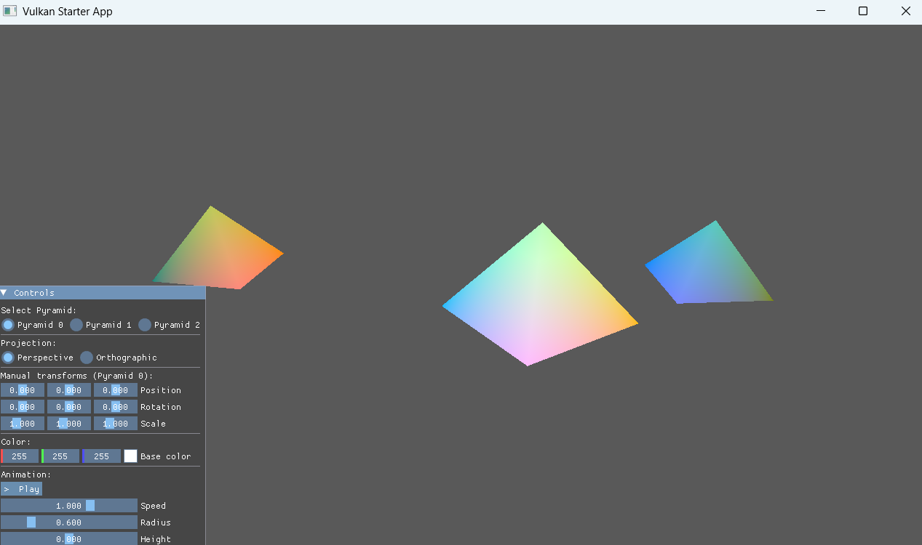
Рис. 1. Общий вид сцены: три пирамиды с процедурным градиентом вершин. Окно управления ImGui с переключателем выбора активного объекта, радиокнопками проекции, ползунками трансформации и меню управления анимацией. Режим перспективной проекции.
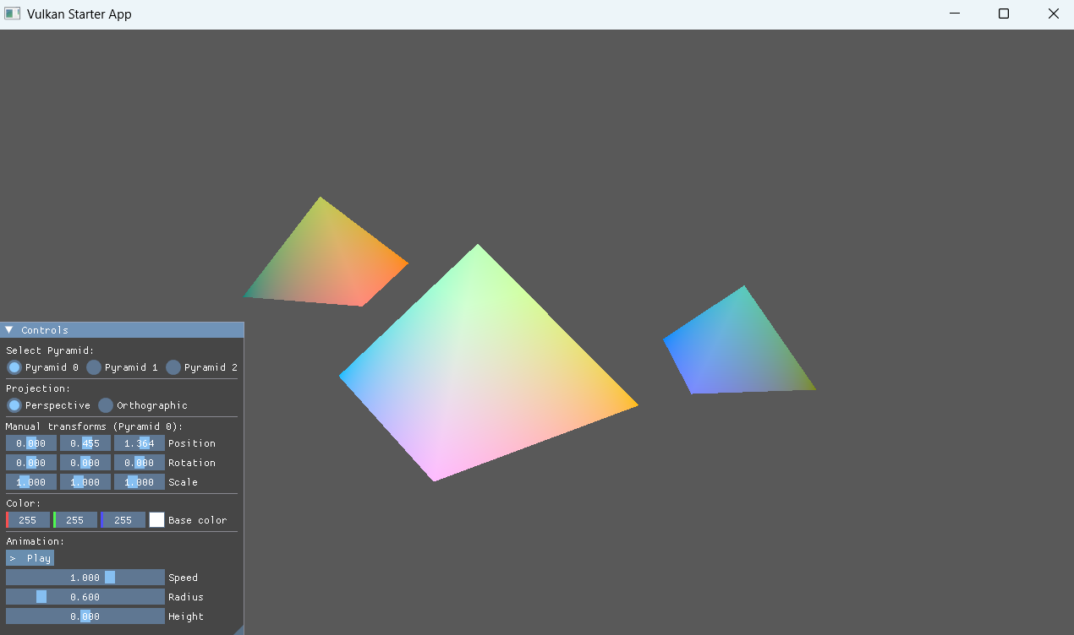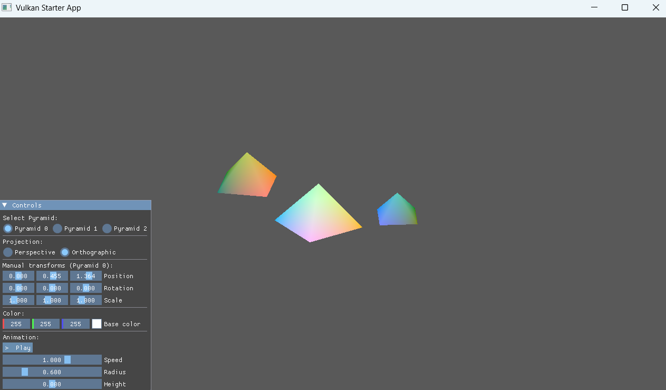
Рис. 2. Сравнение режимов проекций: слева – перспективная проекция, справа – ортографическая проекция. Переключение выполняется радиокнопками в UI.
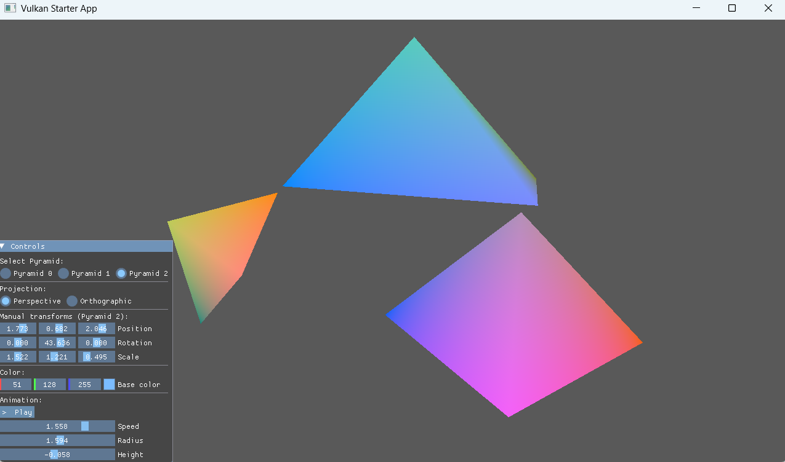
Рис. 3. Демонстрация индивидуального изменения цвета через ColorEdit и аффинных трансформаций (поворот, перенос, масштаб) для выбранной пирамиды. Виден результат умножения базового цвета из UI на процедурный градиент вершин.

Выводы
В ходе лабораторной работы я познакомилась с основами 3D-графики и получила практический опыт работы с ключевыми объектами API Vulkan. Научилась создавать и настраивать графический конвейер: загружать скомпилированные шейдеры, описывать входные атрибуты вершин, настраивать стадии растеризации и тесты глубины, связывать пайплайн с render pass и дескрипторами. Освоила работу буферов через библиотеку VMA – созданием вершинного, индексного и uniform-буферов, копированием данных с CPU и обеспечением их доступности для GPU. Освоила математику 3D-преобразований: научилась строить модельную, видовую и проекционную матрицы, понимать разницу между перспективной и ортографической проекциями и применять их в шейдере в правильном порядке. Кроме того, научилась строить интерактивный интерфейс на ImGUI: использовать слайдеры для управления трансформациями, радиокнопки для переключения проекции, ColorEdit для изменения цвета и кнопки для управления анимацией. Также были выполнены все задания лабораторной работы, включая шесть дополнительных: программа работает в реальном времени, поддерживает динамическую смену проекции, трансформации, анимацию по траектории, процедурные цвета и отрисовку нескольких объектов на сцене.

